ИНСТРУКЦИЯ
для участников конкурса Малых грантов

АКТИВНОСТЬ | ИЛЛЮСТРАЦИЯ
Регистрация на сайте newpravkonkurs.ru
Нажмите кнопку
Нажмите кнопку «ПОДАТЬ ЗАЯВКУ», расположенную в нижней правой части экрана. | 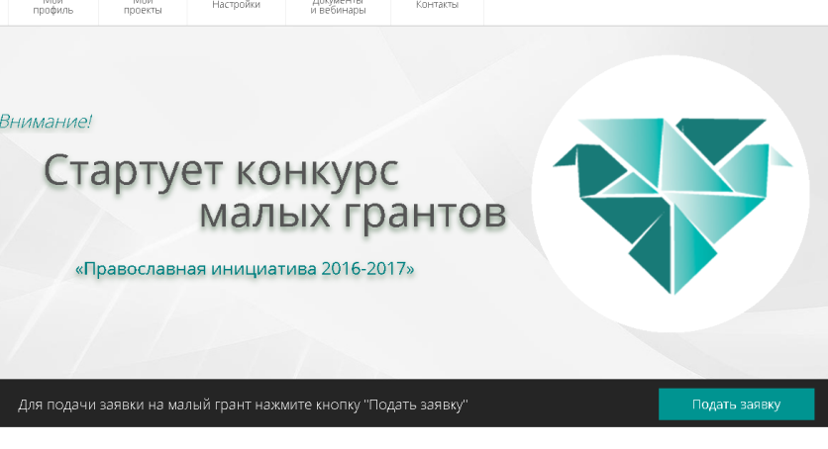
Пожалуйста, ознакомьтесь с открывшейся инструкцией и следуйте ей. | 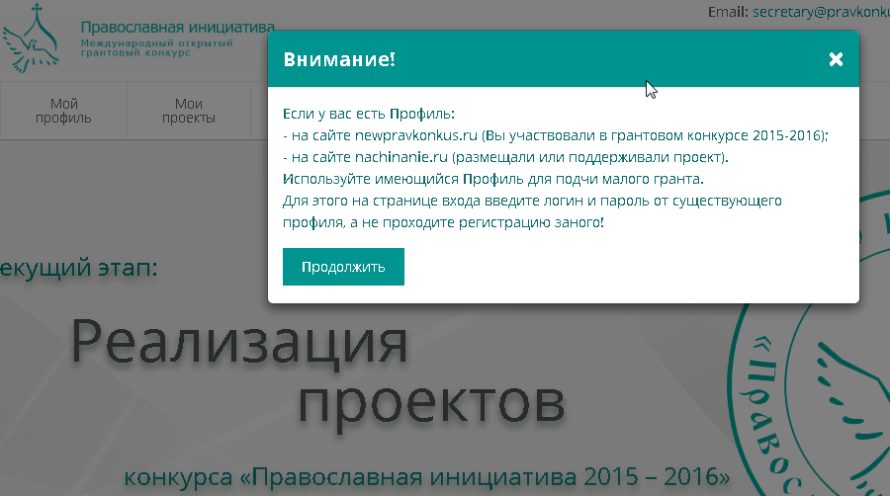
В дальнейшем для входа в Личный кабинет можно использовать как кнопку «ПОДАТЬ ЗАЯВКУ», так и кнопку «ВХОД\ РЕГИСТРАЦИЯ» в правом верхнем углу экрана. | 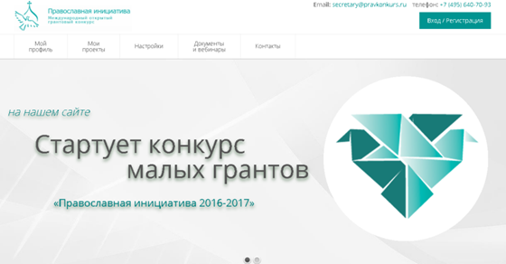
Если вы впервые участвуете в конкурсе, вам нужно зарегистрироваться в системе | 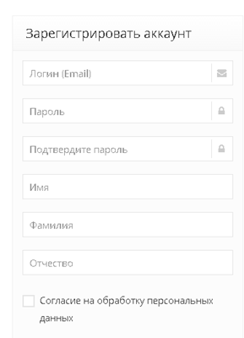
Если вы уже имеете аккаунт, вам нужно пройти авторизацию на сайте – зайти на сайт с использованием имеющегося логина и пароля. | 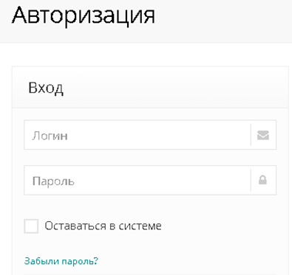
В открывшейся форме последовательно нажимаем кнопки «Малые гранты» и «Создать мини-грант». | 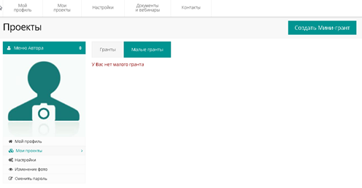
Обратите внимание, что один заявитель (лицо, зарегистрировавшееся на сайте), технически может подготовить на конкурс несколько заявок. | 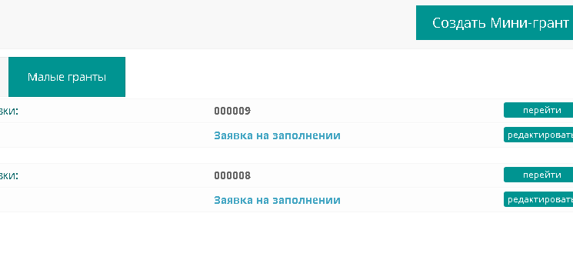
Заявка в статусе «Заявка на заполнении» имеет две функциональных кнопки: | 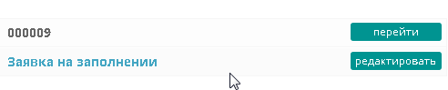
- кнопка «ПЕРЕЙТИ» - заявка открывается для просмотра.  Открывается информация о степени заполнения заявки по разделам, а при нажатой кнопке «ОТПРАВИТЬ НА ЭКСПЕРТИЗУ» - о степени заполнения заявки в целом.  ВАЖНО!  1.Не полностью заполненная заявка не может быть отправлена на экспертизу.  2.Если при полностью заполненной заявке нажата кнопка «ОТПРАВИТЬ НА ЭКСПЕРТИЗУ», заявка получает статус «НА ЭКСПЕРТИЗЕ» и ее невозможно вернуть на редактирование. | 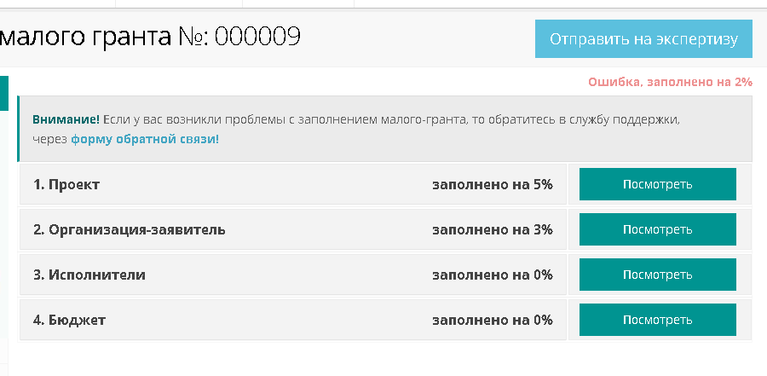
На любом этапе заполнения заявки можно обратиться к консультантам, воспользовавшись ФОРМОЙ ОБРАТНОЙ СВЯЗИ. | 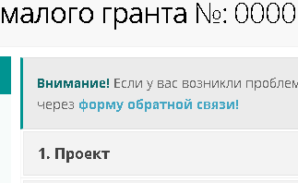
Для отправки вопроса в выпадающем меню необходимо выбрать вид вопроса.  ВАЖНО!  Вопрос, отправленный не по назначению, потребует больше времени на ответ.  Ответ на вопрос будет направлен на указанный адрес электронной почты. | 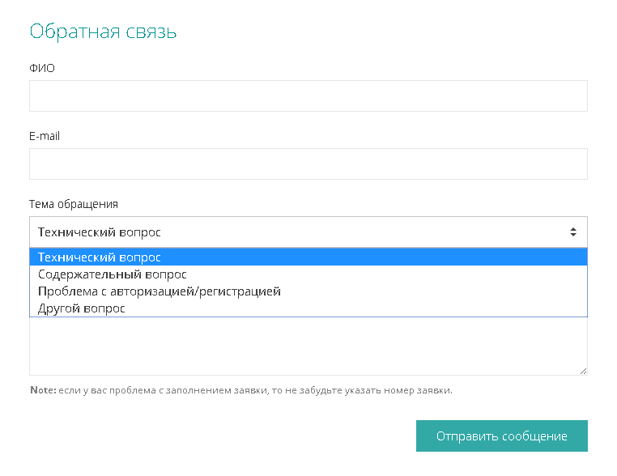
- кнопка «РЕДАКТИРОВАТЬ» - заявка открывается для редактирования.  ВАЖНО!  Заявка будет готова к отправке на экспертизу, когда будут заполнены четыре вкладки: ПРОЕКТ;  ОРГАНИЗАЦИЯ-ЗАЯВИТЕЛЬ; ИСПОЛНИТЕЛИ;  БЮДЖЕТ. | 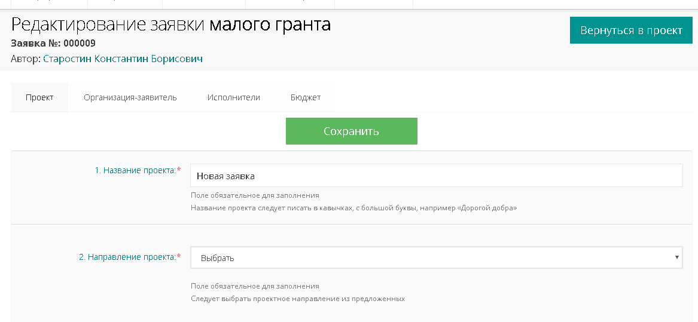
Кнопка «СОХРАНИТЬ»  Следует нажимать на эту кнопку после заполнения каждого поля и раздела заявки, перед переходом из одного раздела заявки в другой и в случае возникшей паузы в заполнении заявки более, чем на 10-15 минут.  Несохраненная информация может быть утеряна, и восстановить ее будет невозможно. | 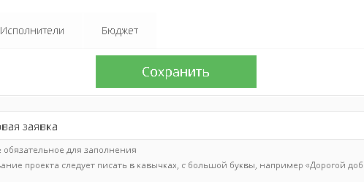
При заполнении полей следуйте рекомендациям, размещенным под каждым полем. | 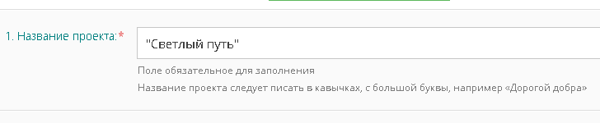
ДОБРЫЕ СОВЕТЫ:
Раздел ПРОЕКТ  7. Имеющаяся сумма (руб.): | Размер имеющейся у заявителя суммы должен быть не менее 25% от запрашиваемой суммы!
Раздел «ПРОЕКТ»  9. Задачи проекта:  13. Цели проекта:*  14. Благополучатели проекта:*  16. Результаты, которые планируется достигнуть в рамках проекта:* | Каждую задачу, цель, благополучателя и результат начинайте с цифры и завершайте точкой с запятой: 1) Приобрести литературу; 2) Провести литературный вечер…
Раздел «ПРОЕКТ»  10. Как в вашем проекте будет организовано церковно-светское партнерство: | Реализация проектов на принципах светско-церковного партнерства – один из основных принципов конкурса.  Приветствуется, если церковная организация привлекает к реализации проекта светского специалиста или светскую организацию.  Реальное участие в проектах светских организаций партнеров от Церкви является обязательным!
Раздел «ПРОЕКТ»  18. Мероприятия проекта | Каждое мероприятие проекта прописывается в собственном поле!  Поля добавляются через кнопку «+ДОБАВИТЬ МЕРОПРИЯТИЕ»
Раздел «ОРГАНИЗАЦИЯ-ЗАЯВИТЕЛЬ»  1. Полное наименование организации | Полное название организации должно быть указано в точном соответствии с выпиской из ЕГРЮЛ!
Раздел «ОРГАНИЗАЦИЯ-ЗАЯВИТЕЛЬ»  4. Структурное подразделение, от которого подается заявка:* | Структурное подразделение указывается только в том случае, когда от одной организации подается несколько заявок.
Раздел «ОРГАНИЗАЦИЯ-ЗАЯВИТЕЛЬ»  8. Юридический адрес организации | Юридический адрес организации должен быть указан в точном соответствии с выпиской из ЕГРЮЛ!
Раздел «Исполнители»  8. ФИО бухгалтера проекта | Настоятельно рекомендуем не совмещать должности руководителя проекта и бухгалтера проекта, кроме случаев, когда руководитель проекта имеет профессиональную подготовку бухгалтера.
Раздел «БЮДЖЕТ»  Статья 1. Фонд оплаты труда (включая начисления на ФОТ) | Обратите внимание, что в комментариях нужно указать всех работников, которые будут получать заработную плату, через точку с запятой, с указанием суммы, подлежащей выплате по каждому работнику.  Размер доли денежных средств на ФОТ не ограничивается, но должен соответствовать мероприятиям проекта и уровню оплаты труда по аналогичной должности в бюджетной сфере или на рынке.
ОТПРАВКА ЗАЯВКИ НА КОНКУРС
После завершения заполнения заявки нужно:  - сохранить последние изменения;  - нажать кнопку «ВЕРНУТЬСЯ В ПРОЕКТ»  - проверить полноту заполнения разделов (процент заполнения должен быть равен 100)  - выспаться  - на свежую голову еще раз перечитать разделы заявки  - нажать кнопку «Отправить на экспертизу». | 